SpringMVC环境搭建

示例工程为SpringMVC
- 导包：
简单起见，将Spring4.0中所有的资源包全部导入到web项目中
- 在web.xml中配置servlet拦截器
可以去参考Spring提供的文档，肯定会有相关的示例代码；（在文档中搜索 DispatcherServlet ）
请去参看示例工程中的web.xm文件
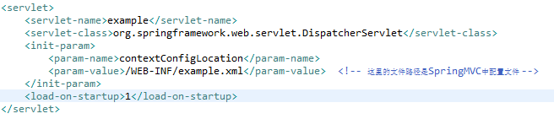

- 建立SpringMVC环境的配置文件
这个Springmvc的配置文件相当于Struct2.xml配置文件，名称也必须与上面的 example.xml名称所对应
- 新建Controller（相当于Struct2的Action）类，并用Annotation方式注解为SpringMVC 对象和请求映射关系等
-->所谓的controller相当于Struct2的Action类，通常使用Annotation的方式注解为 Controller，如
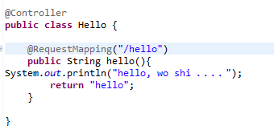

@RequestMapping指的是http的请求路径与处理方法的映射关系

- 传值：
从页面传值到Controller和Controller传值到页面都是在处理函数在参数上设置；
例如：
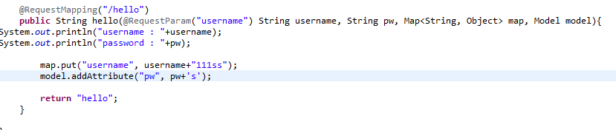
*其中username和pw都是可以从请求中传递过来，如果想某个值一定要有，可以再参数前加入一个@RequestParam注解，
*map和model是Controller返回值给页面，一般使用model的方式；

*在jsp头部加入<%@ page isELIgnored="false"%>，就可以直接使用El表达式了；
- Form表单：
*要使用的Spring提供的from表单，因此需要在jsp页面上引入Spring的标签库
<%@ taglib prefix="sf" uri="http://www.springframework.org/tags/form" %>
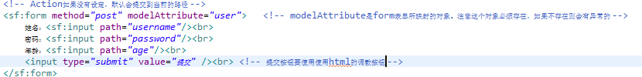
*表单可以不设置action，默认提交到当前的路径，
*modelAttribute指的是表单中的数据引用那个bean对象，下面的input内容都是bean 中的属性，提交后到服务端拿到的是一个bean，里面有表单的数据；
*在服务端中的设置就更有意思了，可以通过重载函数和指定处理函数处理不同Http请求 方式实现用户输入和处理都是同一个函数名；比起Struct2的处理方式简直好用多了， I like ； 例如：
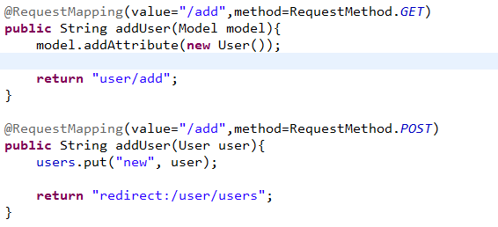
**特别注意的是，由于jsp的form表单的modelAttribute对象是必须存在的，在get方式请求时，需要在context中增加一个user对象,否则jsp页面解析错误，
--》上面的使用model,并往model增加User对象属性传递给客户端是一种解决方式，还有一种方式是用 @ModelAttribute注解也可以,例如：
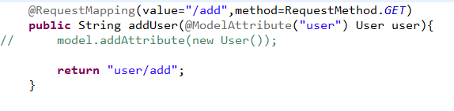
- 数据校验：
- 必须要先导入bean-validator.jar工具包（当时我没有注意到这点，调试时服务器和客户端也没有报错，但就 是检验的功能使用不了，导致花了很长的时间来解决，最后得出的是这个结构，爱。。）
- 在需要检验的bean属性或者Setter函数上SpringMVC的注解，如@Length、@Min、@size、@Email等等，这 些都已经非常简明知义了,例如：
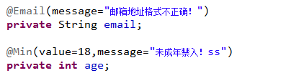
3、在Controller中的处理函数中对要校验的bean对象前加入@Validated注解，并处理校验失败后的处理
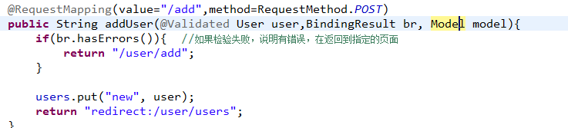

- 使用REST方式进行增删改查：
- 首先要明白什么是REST，REST可以理解为HTTP的另一种表达方式，平时我使用的是HTTP如 http://localhost:8080/SpringMVC/user?id=123;
转换成REST风格是：~~user/123 ; (我靠，我居然不知道还有这个，要学的还太多)
下面是一些传统的HTTP与REST的例子：
传统：user-delete?id=123;
REST: user/123/delete

传统：user-update?id=123
REST: user/123/update

传统：user-show?id=123
REST: user/123/delete

通过上面的例子，我更偏向与使用REST的风格，有意思，SpringMVC直接将请求路径转换成处理函数的某个参 数传递，非常方别，例如：
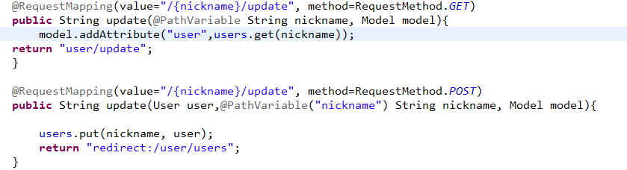
从上面可以看出，SpringMVC使用{自定义参数变量名}，然后在处理函数的参数也定义一个和”自定义参数 变量名”相同的参数，并在前面使用@PathVariable注解为RequestMapping中的参数，如果@PathVariable 中的value没有设置，默认的value是函数的参数名，

- 异常处理：
- 局部异常：
只能在一个Controller中生效，且局部异常优先级高于全局异常；
*使用@ExceptionHandler(UserRuntimeException.class)，里面的value是异常的class
例如：
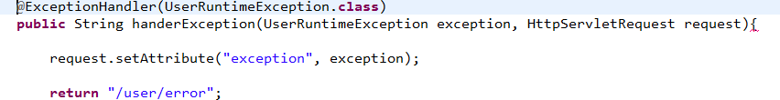
*捕获异常后转发到指定的处理页面处理，并将异常对象放进request请求参数传递过去

2、全局异常：
在整个SpringMVC环境中都能使用到；
*首先需要在SpringMVC的配置文件中配置一个处理异常的bean，设置异常与异常处理视图的关系
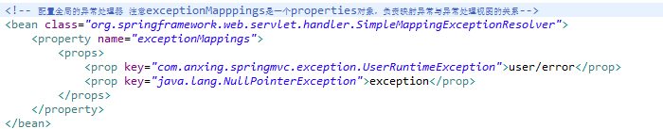

**首先自定义一个异常类（例如UserRuntimeException 并继承RuntimeException）

- CSS、js等资源的导入：
Jsp不是提供link、include方式导入吗，怎样还需要另外特殊对待导入呢？
答案：基于SpringMVC的路径请求，常常需要导入的资源文件都是静态（固定的）,当然，
用其他的方式也是可以的~~怎样就怎样吧，能够导入即可

*首先在SpringMVC的配置文件中配置（相当于向SpringMVC注册请求资源路径的前缀与文件的关系等属性）：
*然后在资源引入时加上这个前缀即可

- 文件上传(最好参照文档（关键字：multipartResolver）)：
*将Apache的两个文件上传jar包导入到工程
commons-io-2.4.jar
commons-fileupload-1.2.2.jar
*在页面form表单中增加enctype="multipart/form-data"属性
*在SpringMVC的配置文件中配置上传文件的bean
例如
<bean id="multipartResolver"
class="org.springframework.web.multipart.commons.CommonsMultipartResolver">
<property name="maxUploadSize" value="100000" />
</bean>
*在Controller处理函数中加入一个MultipartFile类型参数，
**注意这里的如果是多个文件上传，使用MultipartFile[] 数组；例如：
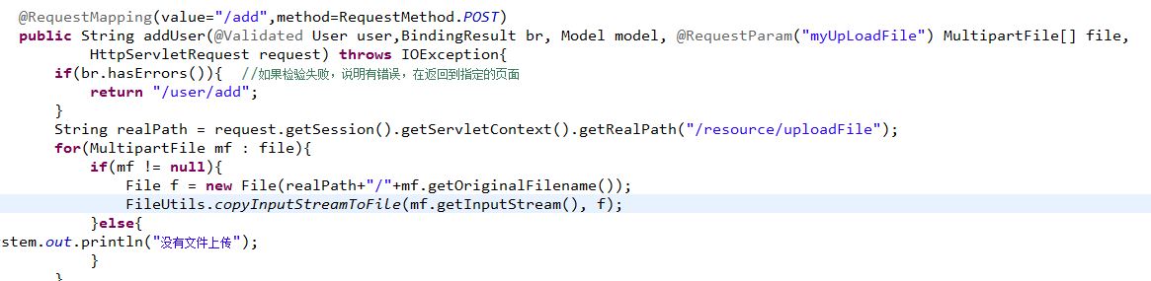

- Json:
SpringMVC支持Json,非常好用，下面跟着我来做吧：
*首先导入三个json工具包：
jackson-annotations-2.4.1.jar
jackson-core-2.4.1.jar
jackson-databind-2.4.1.jar
*在函数的上面加上@ResponseBody注解，这个注解表示请求处理的结果会放到 HttpServletResponse对象中，并会返回给客户端，相当于是一个异步的请求实现了，感 觉世界又美好了一点；
注意这里处理返回的是一个User的对象，最后会被SpringMVC json拦截器所拦截，并 调用上面导入json工具包中的东西去将User转化成一个json对象并返回给客户端，如 果没有上面的工具包，传递到客户端是一个User对象，客户端无法解析这个对象
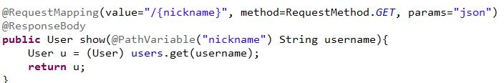
*网上摘录的解析：
@responsebody表示该方法的返回结果直接写入HTTP response body中
一般在异步获取数据时使用，在使用@RequestMapping后，返回值通常解析为跳转路径，加上@responsebody后返回结果不会被解析为跳转路径，而是直接写入HTTP response body中。比如异步获取json数据，加上@responsebody后，会直接返回json数据。

